4-8.05.20r. Projekt „Tablet i fiolka…” –efektywna nauka kl. V a
Witam Was Kochani międzynarodowo!
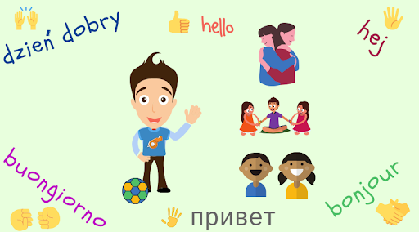
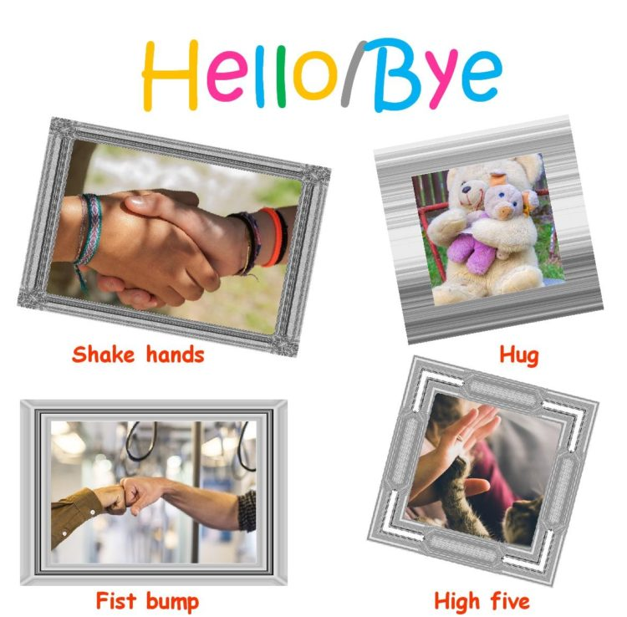
- Zaczynamy od zabawy „Disco”
Skopiuj link, wysłuchaj zabawę, włącz po raz drugi, wykonuj ćwiczenia z uczestnikami: https://www.youtube.com/watch?v=4YWqVlCRJms
- Druga zabawa – pląs-powtarzanka „Dżinsy”
Skopiuj link, baw się z harcerzami: https://www.youtube.com/watch?v=v3l1HwBsyKs
- Skoki tygrysa-dalej ćwiczymy
Przygotuj książkę, taką bez obrazków, jeżeli nie masz, to może być podręcznik i wskaźnik. Pamiętaj o podpórce pod książkę, cichej muzyce i o tym, że tylko oczy się ruszają-głowa nie!
- Zrób gimnastykę oka - głowa nieruchomo, oczy patrzą w prawo, w lewo, do góry, na dół-powtórz 3 razy.
- Kartkowanie - skacz z kartki na kartkę, dotykając wskaźnikiem wyraz na każdej stronie-szybko, ale dokładnie. Szybko przekładaj kartki.
- Zygzak/wąż - suń wskaźnikiem po każdej stronie tekstu, robiąc nim ruchy podobne do ruchów wijącego się węża (zacznij od lewej strony wersu, ciągnij wskaźnik do prawej i jak wąż spływaj na dolny wers-od prawej płyń do lewej, tam w dół jak wąż na kolejny wers, itd. - wzrok pędzi po wersach za wskaźnikiem-8 minut.
- Ciągnij wskaźnikiem pod wersem, staraj się widzieć każdy wyraz, ale nie czytaj, nie musisz pamiętać wyrazów. Stopniowo zwiększaj tempo – 8 minut.
- Ćwicz codziennie.

- Pośpiewaj razem z YouTube: Piosenki dla dzieci Głowa, Ramiona, Kolana, Pięty-Klub Kaczki Niedziwaczki

- Mapa myśli - to narzędzia do wizualizacji, które pomagają myśleć, pracować i uczyć się wydajniej i efektywniej. Już mówiliśmy o mapach myśli, dzisiaj się nią pobawimy.

Zobacz filmik na YouTube: Mapa myśli-technika wykonania.

Wykonaj ćwiczenie- mapę myśli do znanego Wam wiersza „Kronika olsztyńska”.
- Ułóż kartkę w poziomie – przecież oczy też umieszczone są obok siebie, a nie jedno nad drugim. W poziomie jednym spojrzeniem ogarniasz więcej.
- Na środku wyraźnie narysuj i napisz temat notatki. Wyróżnij go, żeby rzucał się w oczy.
- Od tematu poprowadź gałęzie, a od nich mniejsze gałązki – będą na nich podtematy.
- Używaj tylko słów kluczowych (najważniejszych), napisz je nad linią (będą podkreślone), drukowanymi literami.
- Używaj kolorów, to ułatwi zapamiętywanie.
- Rób symboliczne rysunki, strzałki (przyciągają wzrok); materiał graficzny przyswajamy 60 razy szybciej.
Bawcie się dobrze!
Ewa Renkowska

